关于举办2016中国中西部畜牧业博览会

暨畜牧产品交易会的通知
各畜牧及相关行业、有关单位和广大从业者:
当前，我国中西部地区正处于改革发展和经济转型升级的关键时期。为顺应市场需求、服务行业发展、促进畜牧产业结构调整、推动产业转型升级，加快发展中西部现代畜牧业。在农业部的指导下，在中国畜牧业协会的支持下，在重庆、四川、陕西、湖北四省市畜牧行业主管部门及相关部门的关心支持下，由重庆市畜牧业协会、四川省畜牧业协会、陕西省生态农牧业发展促进会、湖北省养猪行业协会、湖北省家禽业协会共同主办的“2016中国中西部畜牧业博览会暨畜牧产品交易会”（简称：2016中西部畜博会）定于2016年11月24～26日在重庆国际博览中心举办（详见附件一），以搭建中西部乃至全国畜牧行业信息发布、科技交流、产消对接、互利共赢、合作发展平台。
届时，将有 10余场高端论坛及行业嘉年华活动同期举办（详见附件二），本届展会将充分运用现代科技、信息手段服务参展商和观众，提高国际化办展水平，促进畜牧行业信息交流和商贸精准对接。
重庆作为我国长江上游地区经济中心，是农业部与重庆市政府共建的畜牧业示范区，是中国畜牧科技论坛定点举办地。重庆经济社会的快速发展，使得其在城市软件和硬件方面都具备了承办“2016中国中西部畜牧业博览会暨畜牧产品交易会”的条件。
希望各相关行业的主管部门、企业、事业单位与相关组织和各界人士积极参加2016中国中西部畜牧业博览会暨畜牧产品交易会相关活动，组委会相关联系方式如下：
组委会联系方式：
重庆市畜牧业协会
重庆市畜牧业协会
地址：重庆市两江新区黄山大道186号农业大厦1006室
电话：023-89133792 传真：023-89133792
联系人：曾慧17783820366 陈杨娟 19680854333
5101000005461
四川省畜牧业协会
四川省畜牧业协会
地址：成都市武侯祠大街4号
电话：028-85542138, 028-85592240 传真：028-85551547
联系人：曾仰双 13608069028 何经纬 18200131499
陕西省生态农牧业发展促进会
6100000076781
陕西省生态农牧业发展促进会
地址：陕西省西安市长安北路1号会展国际大厦2811室
电话：029-83521755 传真：029-83497158
联系人：舒学生

湖北省养猪行业协会
湖北省养猪行业协会
地址：湖北省武汉市洪山区狮子山街1号种猪测定中心
电话：15997495006
联系人：夏智勇

湖北省家禽业协会
湖北省家禽业协会
地址：湖北省武汉市武昌区雄楚大街69号
电话：027-85388376 传真：027-853888763
联系人：刘云涛

中西部畜牧展组委会/重庆北展会展有限公司
重庆北展会展有限公司
5001127059130
地址 ：重庆市渝北区悦来大道66号
电话：023-60358638 传真：023-60358644
联系人：胡志南15223137189

附件一：展会概况
（一）组织机构：
主办单位：重庆市畜牧业协会、四川省畜牧业协会
陕西省生态农牧业发展促进会、湖北省养猪行业协会
湖北省家禽业协会、大连北方国际展览股份有限公司
支持单位：中国畜牧业协会、四川省农业厅、重庆市农业委员会
赞助单位：（诚招中......）
（二）举办地点：
重庆国际博览中心（重庆市渝北区悦来大道66号）
（三）展会举办时间：
1、布展时间：2016年11月22至23日（标准展位23日布展）
2、展览展示：2016年11月24至26日（25日上午开幕典礼）
3、撤展时间：2016年11月26日14:00----22：00

附件二：中国中西部畜牧业博览会期间系列活动
（一）农业部2016年畜牧业形势分析会暨统计监测工作会
时间：11月23日报到，24日开会
地点：重庆国际博览中心
主办单位：农业部畜牧司、全国畜牧总站
承办单位：重庆市农业委员会
联系人：陈军 13883858922
（二）第六届中国兔业发展大会暨兔肉美食嘉年华
时间：11月23日报到，24日开会，25日参观
地点：悦来会议中心
主办单位：中国畜牧业协会、重庆市畜牧业协会
承办单位：重庆畜牧业协会兔业分会
参会联系人：谭千洪15025357283
（三）第二届（2016）中国畜牧工程行业交流会
时间：11月22日报到，23日开会，24—25日参观
地点：世纪同辉酒店
主办单位：中国畜牧业协会
支持单位：重庆市农委、荣昌区人民政府
承办单位：中国畜牧业协会机械工程分会、重庆市畜牧业协会
赞助单位：天兆猪业
参会联系人：刘丹丹13436653060 曾慧17783820366
（四）中国生猪产业预警年会（搜猪网年会）
时间：11月23日报到，24日上午主旨演讲，下午分主题讨论
地点：重庆国际博览中心
主办单位：搜猪网、重庆市畜牧业协会
承办单位：重庆北展会展有限公司 重庆市畜牧业协会
参会联系人：胡志南 15223137189
（五）中国中西部品牌餐饮+品牌食材发展高峰论坛
时间：11月23日报到，24日会议
地点：重庆国际博览中心
主办单位：新华社、重庆市畜牧业协会
承办单位：重庆北展会展有限公司 重庆市畜牧业协会
参会联系人：胡志南 15223137189
（六）开幕式及经验交流
时间：11月25日上午
地点：北登录厅
主办单位：畜博会组委会
承办单位：重庆畜牧业协会
参会联系人：刘白琴13628333606
（七）行业嘉年华活动
时间：展会同期
地点：N7、N8馆
主办单位：畜博会组委会
承办单位：各行业企业
参会联系人：胡志南15223137189
（八）肉山羊产业技术培训会
时间：2016年11月24日
地点：重庆国际博览中心
主办单位：重庆市畜牧业协会
承办单位：重庆市畜牧业协会羊业分会
参会联系人：陈红跃13896566877
附件三：展示范围、展区划分及各项费用列表
（一）展区划分：（将根据实际情况调整）
N8馆展出范围 | 大企业展区、国际综合展区、饲料展区、动保展区、  畜牧机械展区、媒体活动区、综合服务区
N7馆展出范围 | 兔业展区、猪业展区、禽业展区、羊业展区、蜂业展区、品牌畜产品展示交易区、企业活动区
北室外展场 | 兔业嘉年华、牛业嘉年华、猪场展示等
（二）参展范围：
1、国内外种畜禽、商品畜禽养殖及其生产资料；
2、兽药、疫苗、动物保健品及兽药生产、加工、包装机械、设备、材料、兽医器械等；
3、饲料、饲料加工机械设备及配件、饲料质量检测仪器设备、微机控制系统及软硬件、饲料配方技术、饲料科技等；
4、畜牧生产及养殖相关机械、设备、器械、用具、工程等；
5、草业及其深加工产品、牧草种子、牧草机械、草业科技等；
6、优质畜产品；畜产品加工与冷藏设备、可追溯系统、食品安全检测设备；
7、畜牧科技成果；
8、生物质能源；
9、包装与运输；
10、畜牧业综合服务；
11、畜牧业品牌建设与营销策划、畜牧业+互联网。
（三）展会各项费用列表
1、展位价格：
标展展位 执行价格
3m×3m=9m² | ￥6000元 / 展位
角展位（双开口展位） |  | 加价20%
标准配置：围板三面、楣板一块、洽谈桌一张、椅子两把、射灯两只、 220V/5A电源插座一个

特装展位 执行价格
特装展位（54m²以上） | ￥720元/m²
光地：无任何配置。

2、会刊及网站广告价格：
会刊广告 执行价格
样式 | 封页 | 拉页 |  |  | 封2 |  | 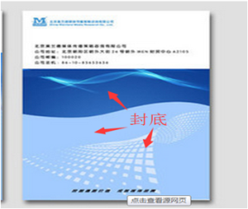 | 彩页
  封3
  封底
样式 | 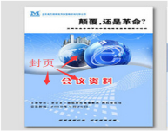 |  | 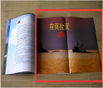 |  | 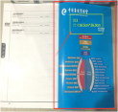 | 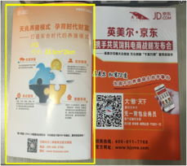 |  | 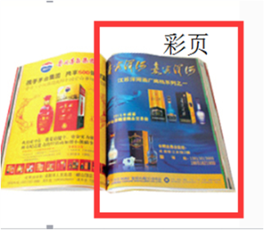
尺寸 | 18.5cm*26.0cm |  |  | 37cm*26cm |  | 18.5cm*26cm | 18.5cm*26cm | 18.5cm*26cm | 18.5cm*26cm
价格 | ￥2万 |  |  | ￥1.5万 | ￥1.2万 | ￥1.2万 | ￥1.5万 | ￥8千

 | 网页广告 执行价格
 | 网站 | 位置 | 尺寸 | 价格 | 优点 | 备注
 | www.chniamahe.com | 首页 | 1920*600 | ￥2.5万/届 | 网站首页大篇幅的广告，位置大，醒目 | 大小不能超过265KB
 | www.chniamahe.com | 首页 | 640*600 | ￥1万/届 | 网站首页大篇幅的广告醒目，可分成三块做广告 | 大小不能超过265KB
 | www.chniamahe.com | 友情链接 | 200*100 | ￥8千/届 | 网站链接广告可直接链接到企业网站 | 大小不能超过265KB
3、现场广告价格：
展会现场广告价格表
序号 | 编号 | 广告名称 | 广告示意图 | 数量 | 规格 | 材质及说明 | 自行租赁部分广告点位
1 | 北区：NN-1\2\3\4\5\6\7\8 南区：SN-1\2\3\4 | 展馆端头墙面喷绘广告 | 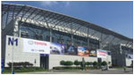 | 12、北区（8）南区（4） | 68米（长）*6米（宽 ） | 喷绘材质为：320喷绘 | 100000元/展期
1 | 北区：NN-1\2\3\4\5\6\7\8 南区：SN-1\2\3\4 | 展馆端头墙面喷绘广告 | 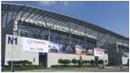 | 12、北区（8）南区（4） | 38米（长）*6米（宽 ） | 喷绘材质为：320喷绘 | 75000元/展期
2 | NA-1\2 | 展馆北登陆厅外侧桁架喷绘广告 | 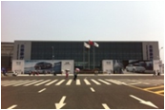 | 2 | 30米（长）*3米（宽）*6 米（高） | 1. 广告示意图由两幅30米长，3米宽，6米高的广告效果图组成； 2.喷绘材质为：320喷绘3.桁架尺寸：228米+24接头 | 80000元/展期
3 | NB-1\2 | 北登陆厅入口玻璃门单透贴广告 | 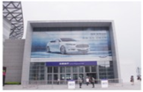 | 2 | 20米（长）*11米（宽） | 材质为：单透贴 | 85000元/展期
4 | NC-1\2 | 北登录厅右侧桁架喷绘广告 | 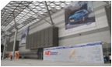 | 2 | 15.2米（长）*5米（宽） | 喷绘材质为：320喷绘 | 6500元/展期
5 | ND-1 | 登陆厅客户中心外墙喷绘广告 | 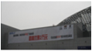 | 1 | 36米（长）*6米（宽） | 喷绘材质为：320喷绘 | 60000元/展期
6 | NE-1 | 北员工通道处桁架喷绘广告 | 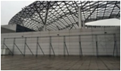 | 1 | 24.5米（长）*5米（宽） | 喷绘材质为：320喷绘 | 35000元/展期
8 | NF-1~NF-8 | 北区连廊吊旗广告 | 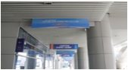 | 112 | 1.8米（长）*0.8米（宽） | 1. 喷绘材质为：320喷绘; 2.制作安装及发布费为正反两面的价格 | 500元/展期
9 | 北区：NG-1~NG-8南区：SG-1~SG-4 | 连廊包柱广告 | 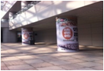  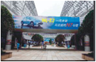 | 151、北区（81）南区（70） | 3.8米（长）*3.7米（宽） | 喷绘材质为：320喷绘; | 3800元/展期
10 | 北区：NH-1\2\3\4\5\6 南区：SH-1\2 | 连廊二楼天桥广告 |  | 8、北区（6）南区（2） | 18米（长）*2.6米（宽） | 喷绘材质为：320喷绘; | 28000元/展期
11 | 北区：NI-1~NI-8 南区：SI-1~SI-4 | 连廊三楼墙体喷绘广告 | 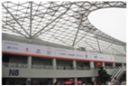 | 69、北区（45）南区（24） | 15.5米（长）*3.4米（宽） | 喷绘材质为：320喷绘; | 25000元/展期
12 | 北区：NJ-1~NJ-8 南区：SJ-1~SJ-4 | 连廊二楼墙体喷绘广告 | 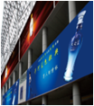 | 23、北区（15）南区（8） | 20米（长）*3.4米（宽） | 喷绘材质为：320喷绘; | 28000元/展期
13 | NK | 北登录厅内LED屏幕 | 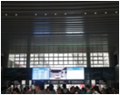 | 1 | 19米8*3米6 | 1. 广告画面由客户自行设计制作； 2. 制作安装费含电费。 | 2500元/小时
14 | NL | 北天桥二楼LED字幕 | 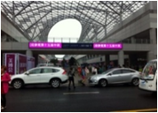 | 1 | 4米32*0.96米 | 1. 广告画面由客户自行设计制作； 2. 制作安装费含电费。 | 2000元/小时
15 | DQ-1~DQ-14 | 环道灯杆道旗广告 | 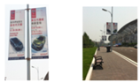 | 431 | 0.8米（长）*2米（宽） | 1. 喷绘材质为：320喷绘; 2.制作安装及发布费为4面的价格 | 1200元/展期
16 | HJ | 临时桁架广告 | 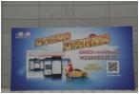 | / | 具体尺寸根据客户需求而定 | 1.临时桁架广告的费用根据客户实际需要计算桁架租赁费用及喷绘制作费用。 2.客户如需设置临时桁架广告，需提前将尺寸报送国博中心确定广告制作的可行性。 | 500元/平米展期
17 | GM | 充气拱门 | 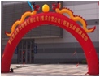 | / | 12米 | 1.前述费用包括广告发布费、拱门制作费以及该广告位电费。 | 4000元/展期
18 | LZ | 充气立柱 | 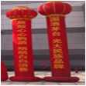 | / | 4米 | 1.前述费用包括广告发布费、拱门制作费以及该广告位电费。 | 3000元/展期
19 | / | 一楼连廊墙面LCD广告 | 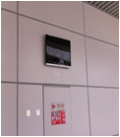 | 38、北区（19）南区（19） | 16:9 | 1. 广告画面由客户自行设计制作； 2. 制作安装费含电费。 | 3000元/展期
20 | / | 查询机广告 | 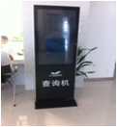 | 30 | 9:16 | 1. 广告画面由客户自行设计制作； 2. 制作安装费含电费。 | 3000元/展期
广告招商联系人：胡志南 023-60358638 （15223137189）

